
RAPPORT
MATTHIEU PETIT
INDEX
Introduction - 3
I.Règles
II.Sujet
Fonctionnalités – 4
I.Menu
II.Jouer
III. Meilleurs scores
IV. Paramètres
Introduction
I. Règles
Snake, est un jeu vidéo dans lequel le joueur contrôle une ligne qui forme le corps d’un serpent.
Ce corps est en mouvement continu et la partie s’arrête lorsque la tête du serpent entre en contact avec un des bords de l’écran ou son propre corps.
Le joueur peut diriger le serpent selon les directions suivantes : Haut, Bas, Gauche, Droite.
Des pastilles et des obstacles sont présents sur la grille de jeu, et la partie s’arrête si la tête du serpent entre en contact avec l’un des obstacles.
Si une pastille est mangée, le corps du serpent s’allonge de deux cases.
Pour passer au prochain niveau, le serpent doit manger toutes les pastilles présentes.
Chaque niveau présente une pastille et un obstacle de plus que le niveau précédent, et la vitesse du serpent est augmentée.
II. Sujet
Il nous a été demandé pour ce projet de réaliser notre version du Snake.
Notre programme doit comporter un menu permettant de :
- Lancer une partie
- Quitter le jeu
- Changer la taille de la grille de jeu
- Changer la taille initiale du serpent
- Changer le nombre de pastilles au premier niveau

Par défaut :
- La taille de la grille jeu est de 60 lignes par 40 colonnes.
- La taille initiale du serpent est de 10 cases.
- Le premier niveau comporte 5 pastilles et 0 obstacles.
Fonctionnalités
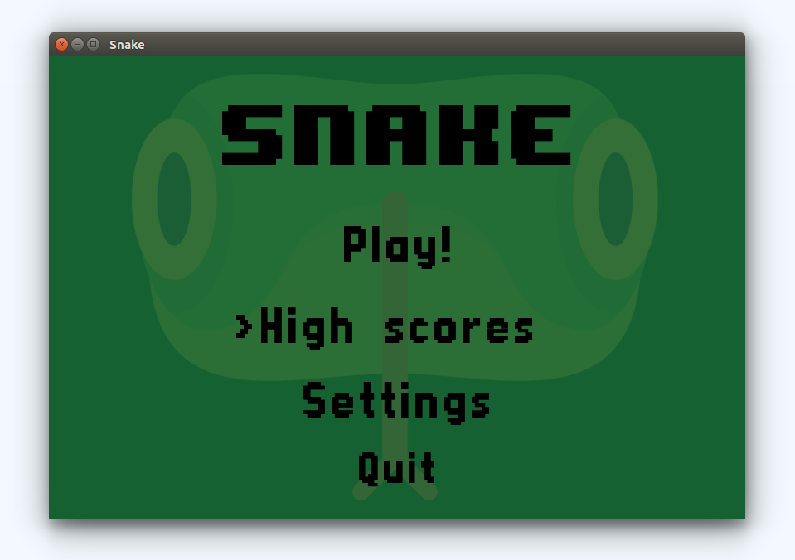
I. Menu
Le jeu comporte un Menu permettant de :
- Lancer une partie
- Afficher les Meilleurs scores
- Ouvrir les Paramètres
- Quitter le jeu

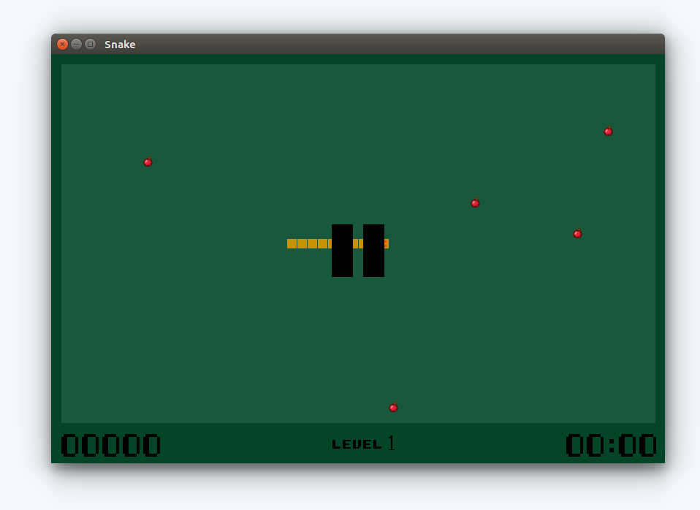
II. Jouer
Lorsque le joueur lance une partie, il arrive sur la grille de jeu et le serpent est placé au milieu de l’écran.
Score
Niveau
Temps
Le score, le niveau en cours et le temps écoulé sont affichés en bas de l’écran.
Lorsque la partie se termine, l’écran Game Over apparaît.

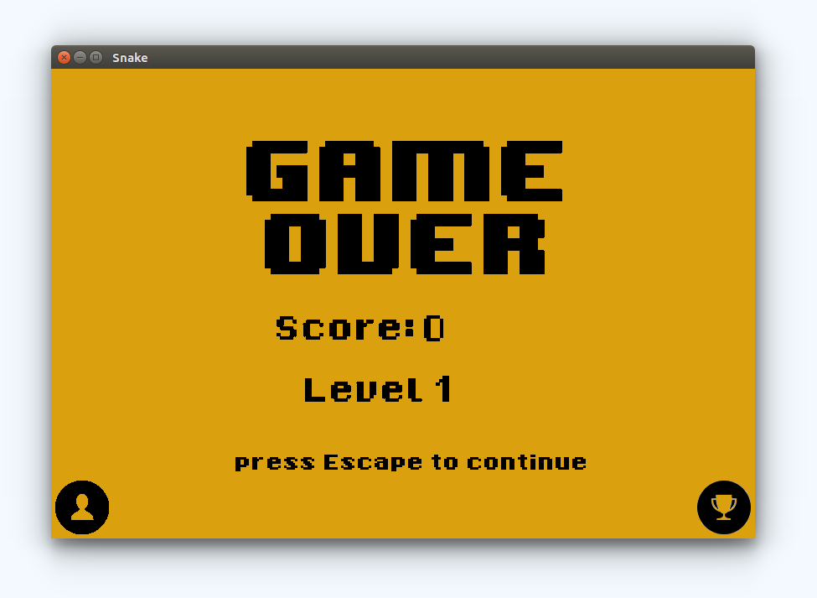
1. Game Over
Cette fenêtre affiche le score obtenu ainsi que le niveau atteint.
Le joueur peut retourner au menu en appuyant sur Echap.
Le bouton pseudo (voir suite) permet au joueur de changer son nom.
Le bouton meilleurs scores renvoie directement vers la fenêtre du même nom.
Pseudo
Meilleurs scores
III. Meilleurs scores
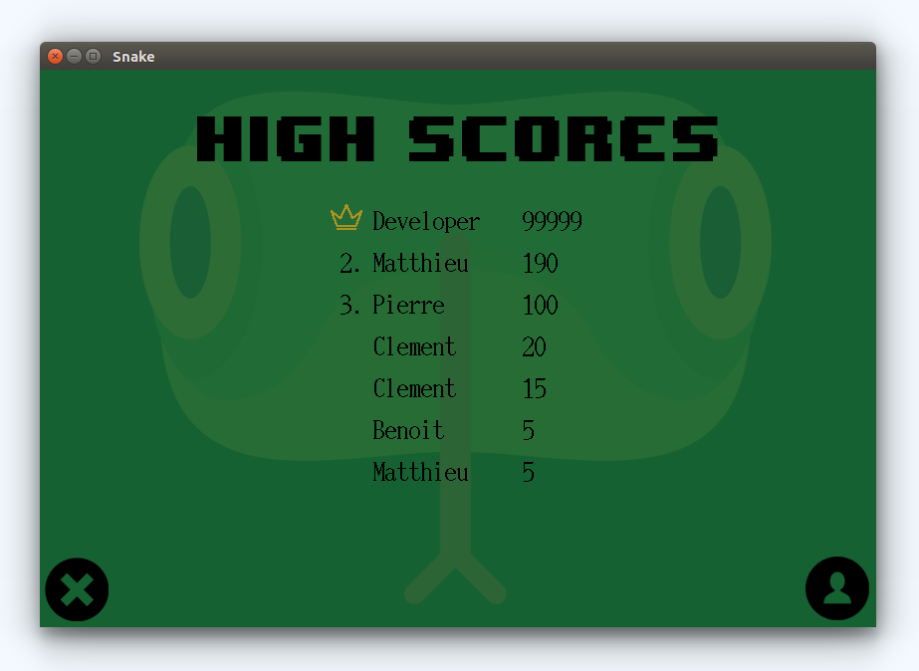
Cette fenêtre affiche les meilleurs scores, atteints par les précédents joueurs.
Ces scores sont lus à partir du fichier scores.
Le bouton reset permet de supprimer ce fichier.
Le bouton pseudo permet au joueur de changer le nom qui s’affichera dans cette même fenêtre.
Reset
Pseudo
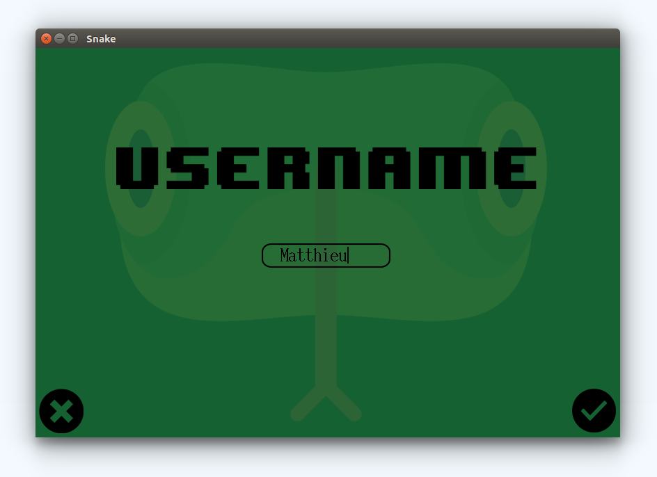
1. Pseudo
Le joueur a la possibilité de changer le nom qui l’identifie dans la fenêtre des meilleurs scores.
Le bouton valider et la touche Entrée permettent de valider le changement.
Le bouton annuler et la touche Echap permettent d’annuler tout changement.
Annuler
Valider
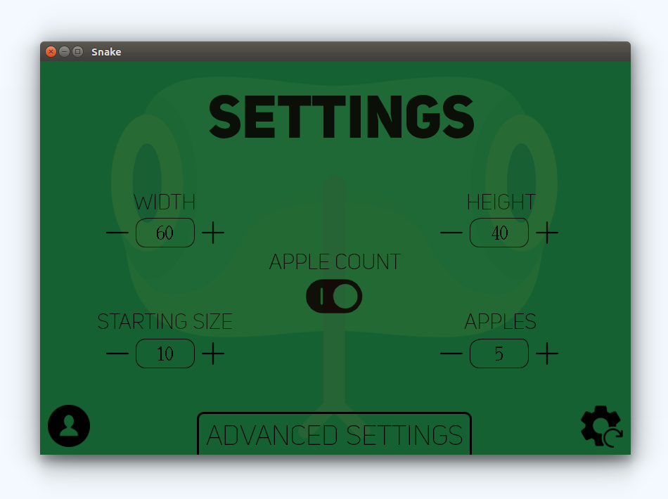
IV. Paramètres
Le joueur a la possibilité de modifier dans les paramètres respectivement, la largeur, la hauteur, la taille initiale, le nombre de pastilles présentes au niveau 1, et peut choisir d’afficher le nombre de pastilles qu’il a mangé.
Le bouton pseudo permet de changer le nom du joueur, et le bouton advanced settings permet d’accéder aux paramètres avancés.
Pseudo
Reset
Ces paramètres sont stockés dans le fichier settings. Le bouton reset permet d’effacer ce fichier et de mettre les paramètres par défaut.
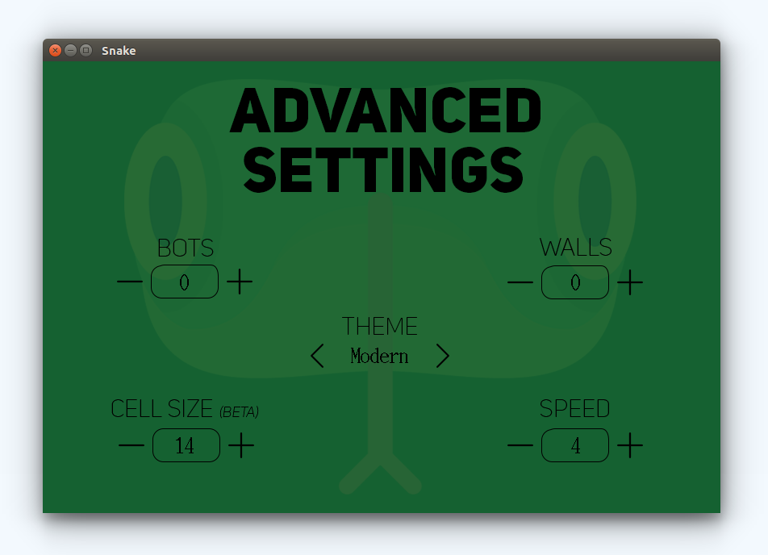
V. Paramètres avancés
Cette fênetre permet de modifier respectivement, le nombre de bots, le nombre d’obstacles présents au niveau 1, la taille d’une case (beta), la vitesse initiale du serpent, et le thème appliqué lors d’une partie.
Structure
I. Fichiers sources
Par souci de cohérence et de lisibilité, l’entièreté du code est en anglais à l’exception des commentaires qui sont en français.
Ce projet est composé de 4 fichiers sources (.c) ainsi que leurs headers (.h) correspondants. Pour éviter les erreurs d’inclusion et par clarté, un fichier header supplémentaire contient l’intégralité des structures utilisées.
1. Main
Le fichier main.c contient naturellement la boucle d’exécution principale.
Les fonctions qui gèrent le dessin, l’affichage des données (score, niveau, temps, nombre de pommes si activé ), la pause, le passage au niveau suivant, ainsi que l’écran de fin de jeu sont dans ce fichier.
2. Menu
Le fichier menu.c contient toutes les fonctions nécessaires à l’écran du Menu.
Voici la liste des tâches effectuées par ces fonctions :
- Commencer l’éxecution et lire, ou créer le cas échéant les fichiers scores et settings
- Gérer l’affichage du Menu
- Initialiser tous les paramètres en cas de lancement d’une partie
- Afficher et gérer les meilleurs scores
- Quitter totalement le programme et sauvegarder les paramètres
2. Snake
Le fichier snake.c

